**المقطع التعلمي 01** :**الأعداد الطبيعية و الأعداد العشرية + التوازي و التعامد**

**ةة**

**الكفاءة الختامية : يحل مشكلات من المادة و الحياة اليومية بتوظيف الأعداد العشرية و التوازي و التعامد في وضعيات مختلفة**

التاريخ :..../..../.....

**المـيدان : أنــشطة عــددية و هندسية**

**المســـتوى : 1 مــتـوسط**

**متوسطة :**

**الأسـتاذ :**

**مذكرة رقم : 00**

* من أجل ربط احدى المناطق الريفية لولاية مستغانم بالكهرباء, أوكلت البلدية المشروع لمقاولتين

**نص الوضعية الانطلاقية**

**الجزء الأول**:

خصصت البلدية مبلغ اثني عشر مليون دينار جزائري لربط منطقتين بالكهرباء :

المنطقة الأولى : أسلاك كهرباء بطول $5,4 km$

المنطقة الثانية : أسلاك كهرباء بطول $\frac{525}{100} km$

1. ما هو طول أسلاك الكهرباء المستعملة لربط المنطقتين بالكهرباء ؟ أكتب هذا الرقم بالحروف , ثم أعط المفكوك النموذجي له .
2. ماهي المنطقة التي تستهلك أكبر حصة من مبلغ المشروع ؟

**الجزء الثاني**:

المخطط المقابل يمثل الطريق الرئيسي و ثلاثة منازل , لتزويد منزل العم عمر بالكهرباء قامت شركة سونلغاز بانجاز خط كهربائي بالتوازي مع الطريق انتهاءا الى بيت العم عمر , و لتزويد بيت العم خالد قامت الشركة بتوصيله بالتعامد مع الخط الكهربائي الواصل الى بيت العم عمر.

و قصد تزويد بيت العم مصطفى بالكهرباء , تريد الشركة وضع عمود كهربائي يبعد بنفس المسافة عن بيتي العم عمر و مصطفى .

* أعد رسم المخطط موضحا عليه الخطوط الكهربائية المنجزة و محددا مكان وضع العمود الكهربائي

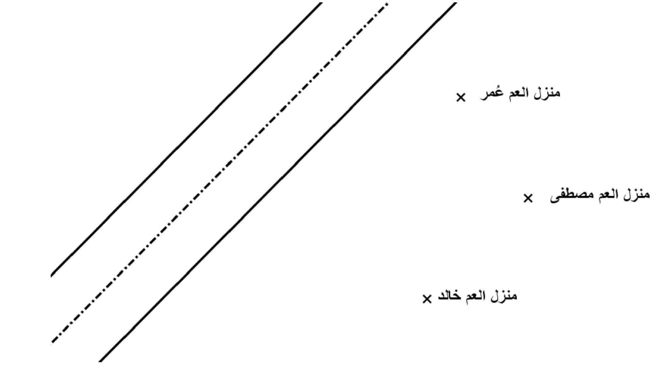

التعرف على الأعداد العشرية و خصائصها و بعض العمليات المتعلقة بها

التعرف على مفاهيم هندسية (التوازي , التعامد , التقاطع ) و الاستعمال السليم للمصطلحات المرتبطة بها

الاستعمال السليم للأدوات الهندسية في الانشاء

**غايات الوضعية التعليمية و طبيعتها**

**السندات التعليمية المستعملة**

النص في قصاصات

فكرة الحل لا تظهر بسهولة بسبب كثرة المعطيات و تداخلها

**صعوبات متوقعة**

* الأعداد الطبيعية و الأعداد العشرية

الأعداد الطبيعية (الكتابة و القراءة)

الكسور العشرية (الأجزاء من العشرة , من مئة .... )

العدد العشري و الكتابة العشرية

الانتقال من الكتابة العشرية الى الكتابة الكسرية و العكس

مقارنة عددين عشريين

الضرب في 10 , 100 , 1000

القسمة على 10 , 100 , 1000

* التوازي و التعامد

المستقيمات المتوازية و المتقاطعة

التوازي و التعامد

منتصف قطعة مستقيم

**القيم و المواقف**

الاعتزاز باللغة العربية من خلال تبرير أعماله

مساهمة الرياضيات في معالجة مشاكل يومية و تسيير الأمور

يستعمل الترميز العالمي في كتاباته

التنمية و النهوض عن طرق المشاريع الكبرى

قيمة العمل و أهميته

**الكفاءات العرضية المجندة لحل الوضعية**

الملاحظة و الاستكشاف

استخراج معلومات من النص و من الشكل

اتخاد استراتيجية لحل الوضعية

تبليغ الحل بالحساب الواضح و المتقن

تقويم ذاتي ببذل جهده بدقة و مثابرة و اتقان

توظيف قدراته التعبيرية * مشافهة و كتابة *

يتعاون مع زملاءه لانجاز مهمة و يتواصل معهم مع احترام اراء الاخرين

**الموارد المعرفية و الموارد المجندة لحل الوضعية**